Лабораторна робота № 2
Прототипування мобільних екранів у Figma
Мета: познайомитися з прототипуванням у Figma шляхом створення дизайну мобільного додатку.
Хід роботи:

Тема дизайну: Мобільний застосунок для пошуку рецептів.

Огляд застосунку
Цей додаток створено для того, щоб користувачі могли легко знаходити рецепти, зберігати улюблені страви та додавати їх у власний план харчування. Він спрощує процес підбору рецептів, планування страв та організації кулінарних завдань.

Основні можливості
- Пошук рецептів: Користувач може шукати рецепти за категоріями, такими як "М'ясо", "Обід", "Салат", і переглядати рекомендації на головній сторінці. Вбудований пошук полегшує знаходження конкретних страв.

- Рекомендовані страви: На головному екрані відображаються персоналізовані рекомендації страв для користувача, з можливістю швидко переглянути опис, час приготування, рівень складності та калорійність.

- Деталі рецепту: Кожен рецепт містить детальний опис, інгредієнти, час приготування та калорійність. Користувачі можуть зберігати рецепти для подальшого використання або відзначати їх як улюблені.

- Збережені рецепти: В окремій вкладці користувач може переглядати всі збережені рецепти. Це дозволяє швидко повернутися до улюблених страв та керувати списком обраних.

Фокус дизайну
- Простий інтерфейс: Чіткий та зрозумілий інтерфейс, що дозволяє швидко знаходити потрібну страву.

- Додаткові фільтри: Можливість фільтрації рецептів за категоріями, спрощуючи процес пошуку рецептів для конкретного прийому їжі.

- Кнопка збереження: Зручна функція для збереження рецептів в обране, що дозволяє користувачам організувати власну кулінарну колекцію.

- Картки рецептів: Кожен рецепт має зрозумілу та інформативну картку, яка відображає ключову інформацію про страву, включно з ім'ям автора та основними характеристиками.

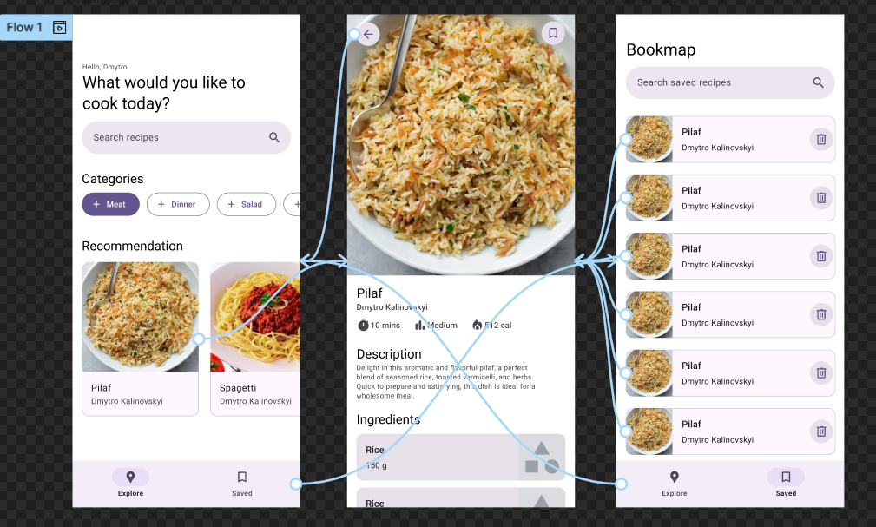
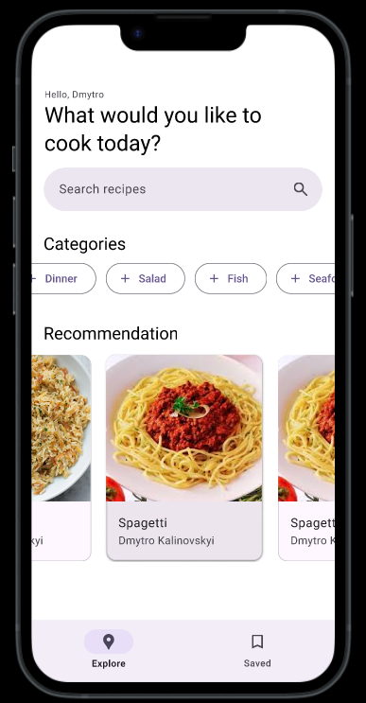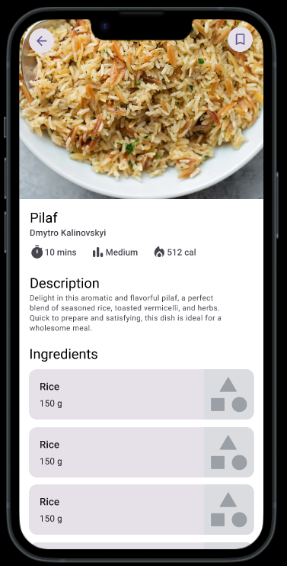

Висновок: На цій лабораторній роботі я познайомився з прототипуванням у Figma шляхом створення дизайну мобільного додатку.

